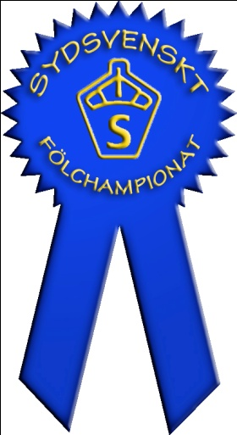
Sydsvenskt Fölchampionat 2017
Den 9 september med start kl 13.00 arrangerar SWB Norra Skåne, Nordvästra Skånes Hästvänner, Österlens Hästvänner, SWB Malmöhus, Halländska Hästavelsföreningen samt Södra Kalmar läns varmblodsklubbs Fölchampionat på Kungsgården i Flyinge. De tre bästa fölen i respektive disciplin från varje förening bjuds in till Fölchampionatet.
Kvalificering och anmälan
Inbjudna att delta är de tre bästa fölen i varje disciplin som bedömts inom respektive förening, förutsatt att fölen når upp till minst 24 p för gångartsföl och 23 p för hoppföl. Skulle fölen hamna på samma totaltpoäng avgör i första hand poänget för Allmänt Intryck, därefter Exteriör och Gångarter. Skulle fölen inte gå att skilja poängmässigt så tillfrågas respektive domare om inbördes rangering. Skulle någon av de tre bästa avstå går inbjudan till näst placerade föl. Skulle någon förening inte fylla sina platser kan dessa komma att fördelas till de andra föreningarna. Respektive förening kontaktar ägare till de kvalificerade fölen med en inbjudan. Anmälan sker via TDB / SWB Norra Skåne http://tdb.ridsport.se/meetings/43248 till en kostnad av 10 kr senast 28/8 kl 18.00.
Dagbox kan beställas av Ulrica Holst på ulrica.holst@flyinge.se eller 046-649004 för 400kr.
Visning
Fölen kommer att visas enskilt ca 3 minuter/föl. Efter att alla föl i samma disciplin (max 18) är visade enskilt kommer samtliga att visas på ring och rangeras, därefter är det prisutdelning. Domare är Poul Graugaard från Danmark. Det kommer inte att utses någon ”Best In Show” utan endast bästa hopp-/gångartsföl. Hoppfölen kommer att visas från 13.00 och där efter gångartsfölen. Visare kommer att finnas på plats för de som önskar hjälp vid visning.
Alla deltagande föl får rosett samt hederspris med extra fina priser till de topplacerade!

Välkomna önskar de regionala föreningarna i Sydsverige!

